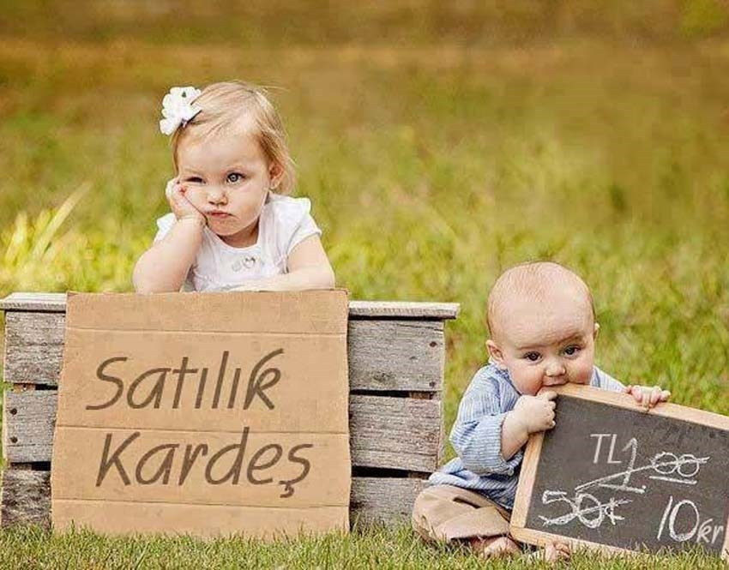

Kıskançlığı Tetikleyen Şakalar Yapmayın!
‘’Kardeşini senden daha çok seviyorum” , “O senden daha akıllı, beni dinliyor” gibi kıskançlığı tetikleyecek şakalar kesinlikle yapılmamalıdır. Bu kendini ikinci plana itilmiş hisseden çocuğun yanılmadığını gösterir..

Üzerinize Düşen Görevleri Yapın ve Çocuğa
Zaman Verin!

AKTOPRAK İLKOKULU

VELİ BİLGİLENDİRME BROŞÜRÜ

Ebeveynlere Tavsiyeler

Kıskançlık Derecesi Çok Yüksekse Psikolojik Destek Alın!

Bu dönemi her çocuk farklı şekil- de yaşayacağını belirtmiştik. Bütün bu önlem ve hazırlığa rağmen çocuk bebeği kabullenmek- te zorlanıyorsa çocuğun mutlaka psikolojik destek alması şarttır.

Çocuğunuzu Şımartmayın!

REHBERLİK SERVİSİ
Aytekin NAM
Alper UĞUR

Anne baba olarak kendinizi yeni bir be- bek dünyaya getirdiğim için kızım/oğlum kendini kötü hissedecek diye üzmeyin.
Bazen çocuğa gösterilmesi gereken ilgi abartılabiliyor. Çocuğun her istediği ya- pılıyor, hediyelere boğuluyor ve hiçbir şeyden mutlu olmayan, doyumsuz bir çocuk olarak büyüyor.

Yeni kardeşin sizin ve çocuğunuzun hayatına mutluluklar getirmesi
dileğiyle ...

Yeni bir kardeş, bir çocuk için kabullenmesi gerçekten çok zor olan bir durumdur.
Çocuğun yeni kardeşi kabullenebilmesini çocuğun yaşı, ailenin çocuğa yaklaşımı ve çocuğun kişilik özellikleri gibi birçok faktör etkilemektedir.

ANNE VE BABALAR NELER YAPABİLİR?

Kardeş kıskançlığını tamamen önlemenin maalesef bir reçetesi yok. Zaten kardeşlerin bir derece bu kıskançlığı yaşaması doğal ve sağlıklıdır.
Burada önemli olan kıskançlık derecesi ve çocukların
birbirlerine karşı olan olumsuz davranışlarıdır. Bu dengeyi sağlamak çok önemlidir.
Bilinçli davranarak çocuğunuzun kardeşine karşı
tutumunu daha ılımlı hale getirilebilirsiniz.

Hayatında Fazla Değişiklik Yaratmayın!

Örneğin; bebeğin gelişiyle odasına kaybetmek zorunda kalması çocuğun ha- yatında köklü değişikliklere yol açar.
Kardeşine Yardım Etmesi
İçin Fırsatlar Yaratın
Örneğin; “Bebek uyanmış mı bir bakar mısın?” gibi onun yapabileceği basit görevler verin. Sonra bu görevi yaptığı için onu takdir edin ve gurur duymasını sağlayın.
Yapılacak Değişiklikleri Bebekten Önce Yapın !
Eğer bebeğinin gelişiyle mecburi yapmanız gereken değişiklikler varsa mutlaka bebek gelmeden çok önce yapın ve çocuğun buna alışmasına fırsat verin.

Doğum Öncesi Bebeğin Gelişini Doğru Bir Dilde Açıklayın !
Küçük yaştaki çocuklarda bunu hikâye anlatarak açıklayabilirsiniz. Hikâyelerin içeriği; aile sevgisi, kardeş sevgisi, yeni bir kardeşin gelişi olabilir.

